
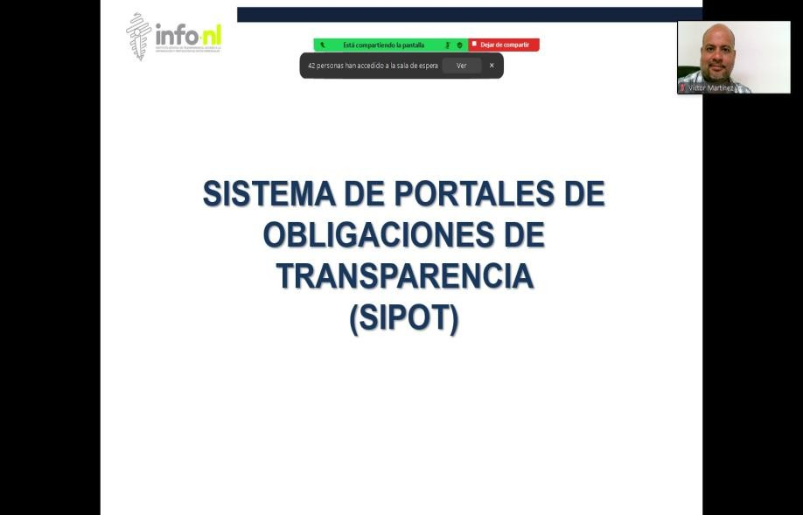

Capacitación semipresencial dirigida a distintos Servidores Públicos Del Estado de Nuevo León.

Fecha: | 18/02/2025
Lugar: | semi-presencial
Hora: | 11:00 AM
Asistentes: | 275
Tema impartido: | Sistema de Portales de Obligaciones de Transparencia (SIPOT)
A esta capacitación asistieron funcionarios de Colegio Nacional de Educación Profesional Técnica, Secretaría de Seguridad, Instituto Estatal de Cultura Fisica y Deporte, Municipio Aramberri, N.L., Municipio Guadalupe, N.L., Tribunal de Arbitraje del Estado, Municipio Montemorelos, N.L., Municipio Los Ramones, N.L., Fideicomiso Distrito Tec, Contraloría y Transparencia Gubernamental, Municipio Anáhuac, N.L., Colegio Militarizado “General Mariano Escobedo” del Estado de Nuevo León, Municipío Melchor Ocampo, N.L., Instituto Municipal de Desarrollo Policial de Guadalupe , Instituto Estatal de las Mujeres, Universidad Tecnologica de Linares, Instituto de Movilidad y Accesibilidad de Nuevo León, Servicios de Salud de Nuevo León O.P.D., Municipio Sabinas Hidalgo, N.L.

